D9349 Scheda creata il 6 aprile 2026
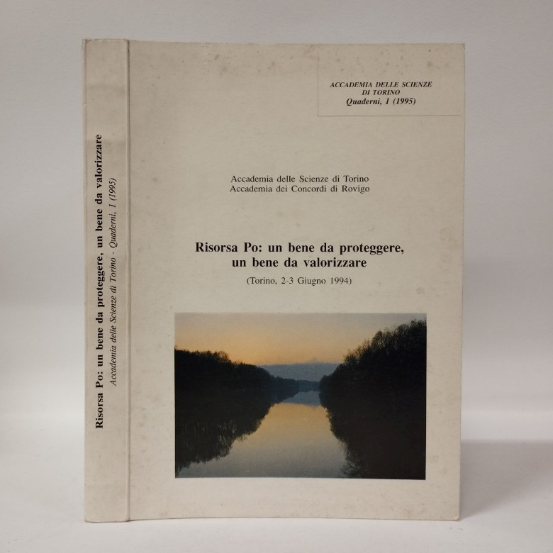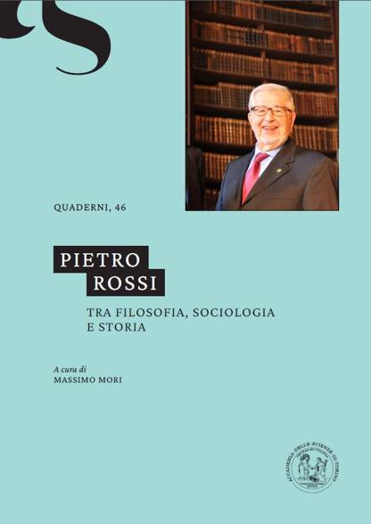
Descrizione bibliografica
*Quaderni / Accademia delle scienze di Torino. – 1 (1995)- . - Torino : Accademia delle scienze, 1995- . – volumi ; 24 cm. ((Annuale irregolare a carattere monografico. – Dal n. 41 (2023) disponibile anche online. - ISSN 1125-0402; ISSN (online) 2974-797X. - TO01656034; UTO1262946
Comprende: I *mercoledì dell’Accademia [D5597]
Autore: Accademia delle scienze di Torino
Soggetto: Cultura - Periodici
Classe: D055.1
Comprende:
1(1995): *Risorsa Po : un bene da proteggere, un bene da valorizzare : Torino, 2-3 giugno 1994.
2(1996): I *mercoledi dell'Accademia 2(1996). [D5597]
3(1996): *Giulio Bizzozero: cento anni di cellule labili, stabili e perenni : Torino, 21 settembre 1994
4(1996): *Giornata in ricordo del prof. Pietro Buzano : Torino, 7 dicembre 1994
6(1997)-7(1998): I *mercoledi dell'Accademia 5(1997)-6(1998). [D5597]
7(1999): *Johannes Brahms cent'anni dopo / Giorgio Pestelli
I *mercoledi dell'Accademia 8(1999); 10(2002); 11(2003); 15(2007); 17(2008); 18(2010) [D5597]
9(1999): *Giornata in ricordo di Placido Cicala : Torino, 25 giugno 1998
14(2006): *Giovanni Tabacco e l'esegesi del passato
16(2008): *Leonhard Euler nel terzo centenario della nascita
I *mercoledi dell'Accademia 17(2008)-18(2009). [D5597]
19(2013): *A duecento anni dall'ipotesi di Amedeo Avogadro / Scritti di Salvatore Califano ... [et al.].
20(2015): *Nuto Revelli : uno storico tra le montagne / a cura di Luigi Bonanate
21(2015): *Impact of crystallography on modern science / a cura di Giovanni Ferraris.
22(2015): *Giornata di studio in ricordo di Eric John Ernest Hobsbawm / a cura di Luigi Bonanate
23(2015): *Eugenio Corsini : incontro di studio per i 90 anni, Torino, 25 novembre 2014
24(2016): *Due maestri del diritto: Filippo Carlo Gallo e Gastone Cottino
25(2016): *Verdi e le letterature europee / a cura di Giorgio Pestelli
26(2017): La *luce fra scienza e cultura : 2015, anno internazionale della luce / a cura di Giovanni Ferraris
27(2017): *Vilfredo Pareto : a 100 anni dal Trattato di sociologia generale / a cura di Pier Paolo Portinaro.
28(2017): I *mercoledì dell’Accademia [D5597]
29(2018): *Ariodante Fabretti : incontro di studio a 200 anni dalla nascita / a cura di Francesco Remotti
30(2019): *Duecento anni di cristalli misti / a cura di Giovanni Ferraris e Roberta Oberti.
31(2019): *Pensieri sull'imitazione : Johann Joachim Winckelmann tra storia dell'arte, ideali politici e Altertumswissenschaft / a cura di Gian Franco Gianotti.
32(2019): *Cucire parole, cucire molecole : Primo Levi e Il sistema periodico / a cura di Alberto Piazza, Fabio Levi.
33(2020): *Giuseppe Tomasi di Lampedusa : a sessant'anni dalla pubblicazione del Gattopardo / a cura di Arnaldo Di Benedetto.
34(2020): *Carlo Augusto Viano
35(2020): The *role of academies in sustaining European knowledge societies in times of crisis : Torino, 7-8 November 2019 / edited by Massimo Mori.
36(2020): *Alessandro Terracini (1889-1968) : da Torino a Torino a cinquant'anni dalla morte
37(2020): Il *valore della fisica : Enrico Persico nella cultura italiana del Novecento / a cura di Vincenzo Barone e Giovanni Battimelli
38(2022): *Fréjus 150 (1871-2021) : per il 150° anniversario del Traforo del Fréjus
39(2023): La *porta d'oriente : Cipro e la molteplicità delle culture / a cura di Gian Franco Gianotti
40(2023): *Champollion e Torino : a 200 anni dalla decifrazione dei geroglifici / a cura di Alessandro Roccati
41(2023): *Scienze e materiali mineralogici per uno sviluppo sostenibile / a cura di Roberta Oberti.
42(2024): *Per Bice Mortara Garavelli / a cura di Carla Marello.
43(2024): *Animali in società / a cura di Gian Franco Gianotti, Enrica Pagella
44(2024): *Questo è cosa stupenda : il museo egiziano descritto da Champollion / a cura di Elvira D'Amicone, Alessandro Roccati.
45(2025): L'*antigiudaismo nella cultura europea / a cura di Massimo Mori.
46(2025): *Pietro Rossi : tra filosofia sociologia e storia / a cura di Massimo Mori.

Volumi disponibili in rete: 3-4(1996); 9(1999); 41(2023)-

Informazioni storico-bibliografiche
Periodici, collane e monografie
Fin dal 1759 l’Accademia porta avanti una ricca attività editoriale: ogni anno vengono pubblicate le Memorie e gli Atti delle Classi, che raccolgono i risultati degli studi presentati durante le riunioni dei Soci.
L’Accademia pubblica inoltre tre collane, i Libri dell’Accademia, dedicata alla valorizzazione della biblioteca e dell’archivio, i Quaderni e la collana digitale eLibri. https://www.accademiadellescienze.it/pubblicazioni.

Quaderni. La collana è stata istituita sotto la presidenza del Prof. Italo Lana con l'obiettivo di raccogliere e documentare attività accademiche pubbliche, come lezioni, atti di convegni e giornate di studio.
La collana Quaderni si propone di contribuire al progresso della conoscenza scientifica pubblicando ricerche originali, rigorose e innovative provenienti da tutte le discipline rappresentate all'interno dell'Accademia. La collana include spesso atti di convegni e giornate di studio.
Registered with the R.O.C. on June 30, 2001, No. 2037
ISSN (print): 1125-0402
ISSN (online): 2974-797X
Publication frequency: variable (from 1 to 4 volumes per year)
Editor-in-Chief: Massimo Mori (Università di Torino)
Publications Committee: Gian Franco Gianotti (Chair), Maria Luisa Doglio, Giovanni Ferraris (Università di Torino), Marco Filippi (Politecnico di Torino), Fausto Goria (Università di Torino)
Editorial Board: Mariolina Bertini (Università di Parma), Massimo Ferrari, Paolo Gallarati (Università di Torino), Nadia Pastrone (Istituto Nazionale di Fisica Nucleare), Fabrizio Piana (Istituto di Geoscienze e Georisorse – CNR), Paolo Venturello (Università di Torino)
Editorial Office: Maria Filippi. Email: pubblicazioni@accademiadellescienze.it
https://www.accademiadellescienze.it/quaderni.

